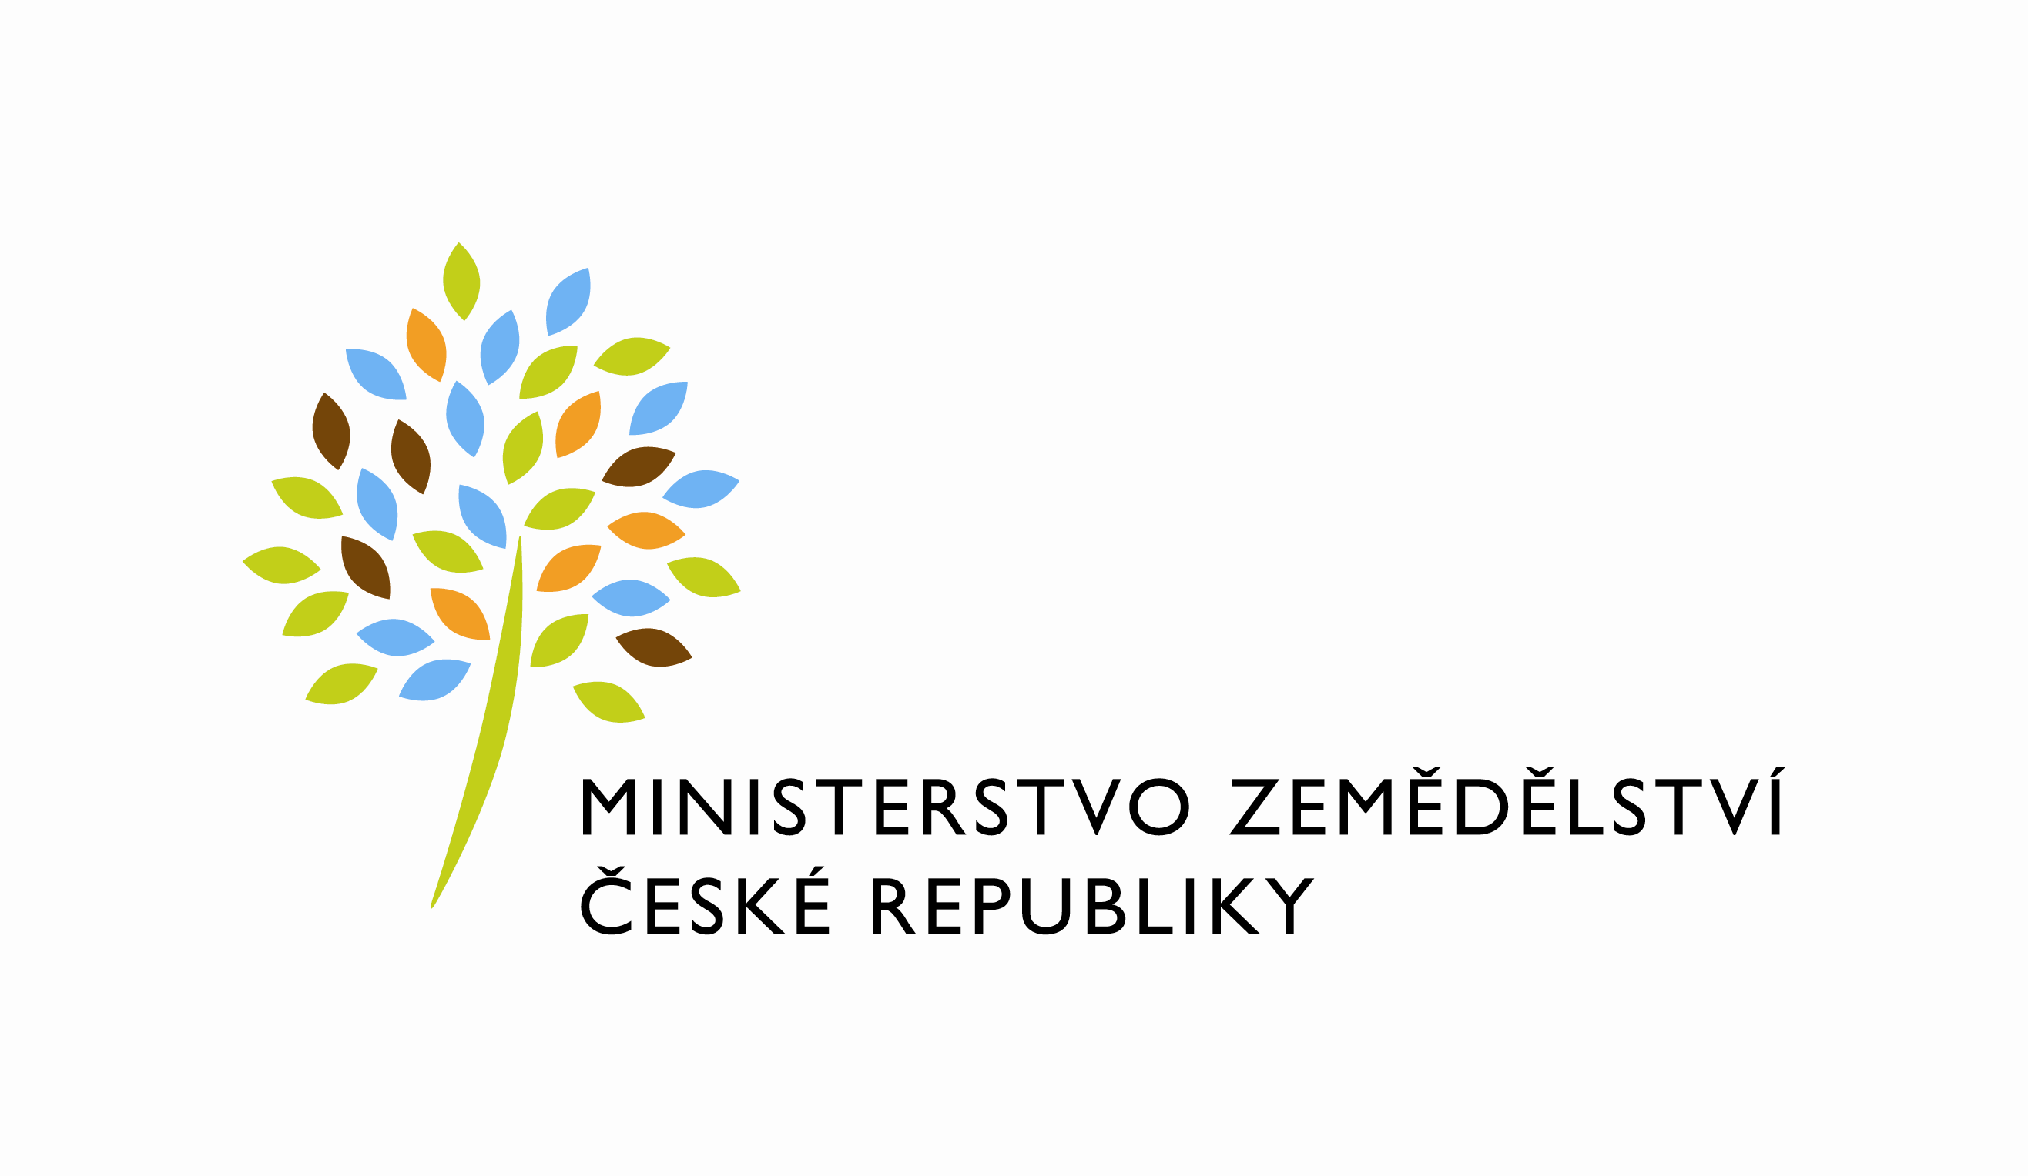
MZE-67871/2023-11141
mzedms027057855

Dodatek č. 1 ke Smlouvě o nájmu nebytových prostor

č. 795-2023-11141/1

uzavřený podle zákona č. 89/2012 Sb., občanský zákoník (dále jen „občanský zákoník“), a v souladu s ustanovením § 27 zákona č. 219/2000 Sb., o majetku České republiky a jejím vystupování v právních vztazích, ve znění pozdějších předpisů (dále jen „zákon č. 219/2000Sb.“)

mezi stranami:

Česká republika – Ministerstvo zemědělství
se sídlem Těšnov 65/17, Nové Město, 110 00 Praha 1,
za kterou právně jedná Mgr. Pavel Brokeš, ředitel odboru vnitřní správy, na základě Organizačního řádu Ministerstva zemědělství v platném znění,
IČ: 00020478
DIČ: CZ00020478 (v postavení osoby povinné k dani dle § 5 odst. 1 věty druhé a plátce dle
§ 6 zákona č. 235/2004 Sb., o dani z přidané hodnoty, ve znění pozdějších předpisů)
bankovní spojení: ČNB Praha 1
číslo účtu: 19-1226001/0710 - nájem
1226001/0710 – služby
Kontaktní osoba: Hana Kasalová, referent odboru vnitřní správy
Klostermannova 635/III., 337 01 Rokycany
Telefon: 725 832 086
e-mail: hana.kasalova@mze.cz

(dále jen „pronajímatel“ na straně jedné)

a

Středočeský kraj
se sídlem Zborovská 11, 150 21 Praha 5
IČ: 70891095
DIČ: není plátce DPH
zastoupený XXXXXXXXXXXXX
Správa nemovitostí ve vlastnictví kraje
Integrovaná střední škola Rakovník
příspěvková organizace
se sídlem Lubenská 2309, Rakovník II, 269 01 Rakovník
IČ: 47019450
IZO: 600170250
DIČ: není plátce DPH
zastoupený XXXXXXXXXXXXX
bankovní spojení: Komerční banka
číslo účtu: 7939-221/0100

(dále jen „nájemce“ na straně druhé)

(a oba společně „smluvní strany“)

Předmětem tohoto dodatku je zpřesnění výměry pronajatých prostor na základě provedené pasportizace objektu.

Článek I.

S účinností od 1. 1. 2024 se zrušuje odstavec 2) článku II. Smlouvy a nahrazuje se novým zněním:

1) Předmětem nájmu upraveného touto smlouvou jsou nebytové prostory v Budově o celkové výměře 331,95 m² (95,20 m² jídelna, 236,75 m² kuchyně a pomocné prostory) (dále také jen „pronajímané prostory“). V souvislosti s nájmem nebytových prostor se pronajímá garáž č. 7 a č. 11 o celkové výměře 33 m².

Článek II.
Závěrečná ustanovení

1) Dodatek č. 1 nabývá platnosti dnem jeho podpisu oběma smluvními stranami a sjednává se s účinností od 1. 1. 2024 za předpokladu, že bude neprodleně po podpisu, nejpozději dnem 31. 12. 2023 zveřejněn v registru smluv. Pokud dodatek nebude do dne účinnosti zveřejněn v registru smluv, nabývá účinnosti dnem jeho zveřejnění.

2) Ostatní ustanovení Smlouvy zůstávají beze změn.

3) Dodatek č. 1 je vyhotoven ve čtyřech stejnopisech, z nichž každá ze smluvních stran obdrží po dvou stejnopisech.

Přílohy:
Příloha č. 1: Užívané prostory

V Praze dne 15.12.2023 V Rakovníku dne 18.12.2023

Pronajímatel: Nájemce:

XXXXXXXXXXXXXXXXXX XXXXXXXXXXXXXXXXX
……………………………………………… …………………………………………..
Česká republika – Ministerstvo zemědělství Integrovaná střední škola Rakovník
Mgr. Pavel Brokeš XXXXXXXXXXXXX
ředitel odboru vnitřní správy

